

Requerimientos técnicos y prototipos

Breve descripción:
El control de calidad es un sistema integrado en las empresas para prevenir fallas y problemas en los procesos productivos y productos terminados; pero no es suficiente encontrar las fallas o defectos, el propósito es anticiparse al problema y suplir las deficiencias. En este componente se aborda el control de calidad sobre la base de las normas vigentes para el desarrollo de los productos; posteriormente, se profundiza en la elaboración de prototipos.
Junio 2026
Tabla de contenido
Introducción 4
1. Control de calidad 6
1.1. Concepto de calidad 7
1.2. Gestión de la calidad total 14
1.3. Puntos de control en el proceso de confección 24
1.4. Control de calidad en patronaje 28
1.5. Control de calidad en trazo y corte 29
1.6. Control de calidad en confección 33
1.7. Control de calidad en terminados 44
1.8. Control de calidad en insumos, materiales y textiles 45
2. Elaboración de prototipos en tejido de punto 54
2.1. Confección panty femenino 54
2.2. Confección boxer masculino 56
2.3. Confección de camiseta tipo polo 58
2.4. Confección de pantalón de sudadera 60
2.5. Elaboración de conjunto deportivo top y leggins 61
Síntesis 63
Glosario 64
Referencias bibliográficas 66
Créditos 67

Introducción
En el siguiente video, el aprendiz podrá conocer el contenido del componente y preparar lo necesario para la adquisición de nuevas competencias.
- Requerimientos técnicos y prototipos

Enlace de reproducción del video
Transcripción del video. Requerimientos técnicos y prototipos
Bienvenidos. En este componente se trabajará en torno a conceptos y estrategias pertenecientes al proceso del control de calidad. Se abordará el tema sobre la base de las normas vigentes para el desarrollo de los productos. El control de la calidad es un sistema integrado en los procesos productivos y productos terminados. Adicionalmente, su propósito también es anticiparse al problema y suplir las deficiencias. La transición y globalización en el sector moda exige cada vez más calidad en el desarrollo de las prendas de vestir, unificando parámetros o estándares de calidad en los productos. Este proceso se realiza con el fin que cada proceso cumpla con los requerimientos establecidos, con el fin de minimizar el error y ser capaces de satisfacer las necesidades de los consumidores. Actualmente, en el sector de confección, diseño y moda, se está haciendo la transición a nivel país en la preparación y capacitación de mano de obra calificada, a la vez que se implementa tecnología versátil que aporta al estándar competitivo internacional. Con estas estrategias se busca dar respuesta rápida y eficaz a las exigencias del mercado. En este aspecto, el patronista juega un papel fundamental, pues debe estar preparado para cumplir a cabalidad con los procesos de producción o prototipado. En este componente, el aprendiz podrá adquirir competencias a partir de la exploración de los materiales disponibles y complementarios, las cuales le permitirán afrontar dichos cambios y cumplir las expectativas. ¡Comencemos!

1. Control de calidad
Con el crecimiento de la industrialización, se requería ejercer control en los procesos para disminuir los desperdicios y los reprocesos en la producción, cada vez con niveles de unidades más altas, necesitando estandarizar las características del producto fabricado.
A partir de lo mencionado, revisar la producción proporciona una mayor confianza por parte del cliente, mejora la competitividad y sirve como una herramienta en la administración de la empresa.
Es importante mencionar los principios de calidad para el control de la misma:
- Mejora continua.
- Evitar inspecciones masivas.
- Relación de precio y calidad.
- Métodos modernos de capacitación y entrenamiento.
- Exigencia de la competitividad.
- Identificación del trabajador con sus funciones y su aporte a la calidad.
- Eliminación de barreras entre áreas.
- Establecer ruta de calidad.
Acciones que permiten encaminar la empresa hacia el proceso de control de calidad.

Concepto de calidad
Existen varias definiciones, y cada persona puede determinar un concepto propio, además de tener en cuenta las definiciones de los estudiosos en el tema, entre los cuales se encuentran:
- 1988: W. Edwards Deming, refiere el significado de calidad a la elaboración de un producto a bajo costo con características medibles que satisfagan al cliente.
- 1988: Kaoru Ishikawa, resalta el control de todos los procesos y de las personas de la empresa involucradas para obtener un producto más útil, más económico, y que satisfaga al consumidor final.
- 1991: Armand V. Feigenbaum, comprendió que el inicio de la calidad se encuentra en el diseño del producto y finaliza cuando el consumidor lo utiliza.
- 1993: M. Juran, define calidad como un conjunto de características que satisfacen al cliente, sin tener errores.
- 1996: Philip B. Crosby, asoció el concepto de calidad al cumplimiento de requisitos y de normas.
- 2007: Valls, resalta que la calidad se relaciona con el cumplimiento de los requisitos del cliente para lograr el desarrollo de la empresa.
Al tener en cuenta los términos de los estudiosos, se puede determinar que satisfacción, cliente, necesidades, mercado y expectativas son las palabras comunes que engloban el concepto para concluir que la calidad es el nivel de satisfacción del cliente, cumpliendo con los requisitos, es decir, con las necesidades y expectativas del cliente.

- Concepto de Control de Calidad
Una vez que se tienen definidos los objetivos y los requisitos de calidad del producto, se deben controlar las variaciones de esas características, cualidades o especificaciones exigidas por el cliente o de acuerdo con la norma.
Mejor llamado control estadístico de la calidad, es el proceso conformado por una serie de técnicas para analizar el comportamiento de las variaciones de los requisitos del producto, con el fin de establecer acciones que mejoren su calidad, en pro de aumentar las ventas y la productividad de la empresa.
El control de calidad no solo está encaminado a las inspecciones del producto terminado; también es importante realizar las inspecciones del producto durante el proceso de producción.
El cliente es la persona que adquiere el producto o servicio, puede o no utilizarlo y es quien paga por ello.
- Interno: trabajador.
- Externo: recibe el producto. Tener en cuenta que quien lo usa es el consumidor del mismo.
- ¿Qué es un requisito?
Es la traducción de las necesidades y expectativas del cliente y se presenta en tres niveles:
- Necesidades
Principal objetivo del producto; si no existen, generan insatisfacción.

- Ser funcional.
- Resolver el problema.
- Entrega oportuna.
- Respetar precio acordado.
- Tiempo de duración de vida útil.
- Expectativas
Si se presentan en mayor medida, genera satisfacción.
- Dar importancia al cliente.
- Trato cordial y amable al cliente.
- Hacer sentir importante al cliente.
- Superar expectativas
No esperado por el cliente (sorprenderle gratamente), incrementa el grado de satisfacción.
- Asistencia técnica.
- Descuentos.
- Tiempos de entrega.
Existen tipos de requisitos relacionados con:
- Función del producto: referencia a su desempeño, responde a la pregunta ¿para qué sirve?
- Características técnicas: cantidades, peso, tamaño, color, entre otras.
- Condiciones de pago y precio.
- Plazos de entrega.
- Especificaciones dadas por el cliente.
- Mantenimientos y vida útil: instrucciones de uso y términos de garantía.
- Legales: leyes y normas (rotulados, materiales, uso y residuos).
Conforme con lo mencionado anteriormente, también podemos clasificar los requisitos de acuerdo con las características directas del producto, de la organización o de los externos, como el cliente y la normatividad.
Dado que se presentan variaciones en los productos, es preciso permitir tolerancias, que son márgenes permisibles de variación y aceptación.
- Antecedentes y evolución del control de calidad
Al ubicarse de manera temporal en el cambio de la fabricación artesanal a la industrialización, derivado de la Revolución Industrial y de los cambios en la producción masificada, se presentó un auge en la industria del automóvil liderada por Henry Ford en la década de 1910, en la que se daban los inicios de la calidad en las inspecciones del producto terminado.
Con el avance de la tecnología, de los estudios del trabajo y de la implementación de técnicas para aumentar la productividad, que buscaba la estandarización del producto, la calidad ganó importancia dentro del desempeño del negocio; es decir, a partir de los niveles de calidad del producto, se empezó a satisfacer al cliente. Hoy en día, derivado de la cuarta Revolución Industrial, el proceso de control de calidad se viene automatizando para el análisis y predicción de fallas, sin olvidar que las personas siguen haciendo parte del proceso, al gestionar de manera integral la cadena de suministro.
- Inspecciones
- A partir de la década de 1910.
- Especialización del trabajo.
- Inspecciones de producto terminado.
- Control de calidad
- A partir de la Segunda Guerra Mundial, en los años 40.
- Estudios de métodos y tiempos para mejorar eficiencia.
- Procesos más especializados.
- Desarrollo de estándares.
- Uso de métodos de medición.
- Muestreos, gráficos, sistema de información, manuales, instructivos, formatos.
- Aseguramiento de calidad
- A partir de los años 60.
- Garantía de calidad.
- Cumplir con estándares.
- Reducir defectos.
- Creación de sistemas de calidad.
- Auditorías internas y externas.
- Gestión de calidad
- A partir de los años 80.
- Participación de la dirección de la empresa.
- Mejora continua.
- Satisfacción del cliente.
- Calidad total
- Círculos de calidad: trabajo en equipo.
- Desarrollo personal: capacitación y entrenamiento.
- Se involucra a todas las áreas y a todas las personas de la empresa.
- Excelencia de la calidad
- Suma de teorías y prácticas de calidad.
- Liderazgo en el mercado.
- Involucran los procesos. Mejora continua.
Revisar el artículo calidad_instrumento_capaz_de_garantizar_el_éxito.pdf, disponible en la carpeta de Anexos.
- Control de calidad en la industria textil y confección
Se controla la calidad con el fin de mantener y corregir los defectos, errores o no conformidad que se presentan durante la producción de la prenda. Por tanto, se desarrolla según las variables y atributos del producto.
Los beneficios de implementar las herramientas para el control de calidad son:
- Reducción de costos.
- Reducción de defectos.
- Obtención de productos estandarizados.
- Disminución de desperdicios.
- Mejoras en los procesos.
- Aumento de la productividad.
De acuerdo con lo anterior, el control de la calidad en la industria se realiza en los procesos y en los recursos que intervienen en la producción de la prenda, desde su diseño y patronaje; la materia prima, en este caso la tela; los insumos, entre los que se destaca el hilo, el empaque, el embalaje y la entrega al cliente asociados a las características de cada proceso y de cada material.
El control de calidad se realiza en las siguientes fases:
- Planificación: se establece un plan y programa de calidad, las técnicas y métodos a utilizar, la muestra y el lote.
- Alistamiento de los recursos: alistar instrumentos de medición como cintas métricas, calibradores y plantillas.
- Implementación de la técnica, se verifica si se presentan defectos.
- Registros de mediciones y controles.
- Análisis y definición de acciones correctivas, análisis de causas de defectos.
Mejora continua, con el fin de prever ocurrencias de la no conformidad y facilitar la toma de decisiones.
- Automatización de control de calidad en la industria textil y confección
La calidad 4.0 está relacionada con la revolución digital, teniendo en cuenta las tecnologías big data, inteligencia artificial, machine learning, deep learning e internet de las cosas. La automatización de los procesos proporciona agilidad, más seguridad en los datos porque disminuye la presentación de información incorrecta, y más conocimiento sobre cada área de la empresa.
La implementación básica se refiere a la utilización de software especializado, de herramientas de calidad como los programas SPSS, Statgraphics Centurion o SAS, de recursos relacionados con internet de las cosas, por ejemplo, la geolocalización con aplicaciones con códigos QR, y las relacionadas con las herramientas Lean Manufacturing.
Con la integración de datos y su tratamiento avanzado se pueden simular los procesos para mejorar la gestión de calidad. Además, las personas encargadas directamente de la calidad pueden desarrollar actividades de manera remota, sin necesidad de su presencia in situ en la empresa. También puede apoyar la planificación de auditorías en el mejoramiento de la implementación de la metodología 5S.

Gestión de la calidad total
Para realizar una correcta gestión de la calidad en la empresa, se debe tener en cuenta los siguientes enfoques:
- Enfoque al cliente: conocer al cliente, requisitos y expectativas.
- Enfoque estratégico: establecer objetivo de calidad como clave para la empresa e incluirlo en su visión.
- Liderazgo enfocado: compromiso positivo de la dirección de la empresa.
- Enfoque en procesos: control de los procesos.
- Orientación a las personas: involucrar al personal y ofrecerle capacitación permanente, con el fin de aumentar el nivel de compromiso y satisfacción del cliente interno.
- Enfoque científico: evaluación de la calidad con evidencias y datos, aplicación del método científico.
- Mejora continua, innovación y aprendizaje: todo proceso es susceptible de mejoras; no consiste solo en corregir, sino en actuar de forma proactiva.
La comunicación interna también debe estar bien organizada, contar con un sistema de comunicación adecuado para evitar duplicidades de información que afecten negativamente la gestión de la calidad.
Para reconocer la gestión en los procesos, se debe tener en cuenta el ciclo de Deming, sobre el cual se construyen los sistemas de gestión. En la siguiente figura se aprecia cómo se constituye el ciclo de calidad para la mejora continua.
Figura 1. Ciclo de Deming
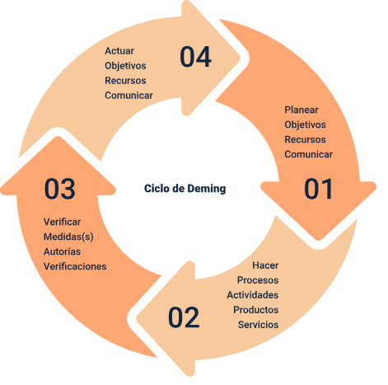

- Cultura de la calidad
Son los principios de calidad que rigen la forma de actuar de las personas que hacen parte de la organización, para que interactúen entre ellas y así lograr en equipo los objetivos propuestos.
Esta base definida en términos de valores y hábitos, del quehacer diario de todos los que trabajan en la empresa, requiere para su implementación la capacitación efectiva y constante, la interacción a través de una comunicación asertiva y eficaz para seguir construyendo una cultura de la calidad sólida; la metodología utilizada son los círculos de calidad desarrollados por Kauro Ishikawa. En la siguiente figura se aprecian sus componentes:
Figura 2. Círculos de calidad
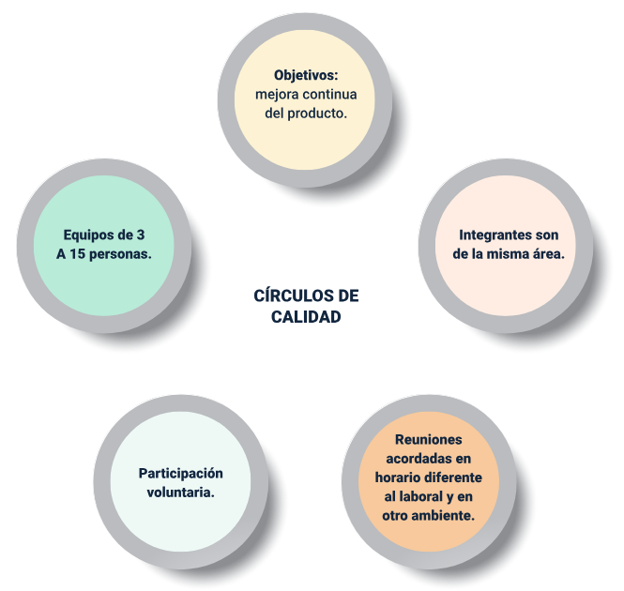
- Metodología de mejoramiento continuo
La metodología se encuentra enmarcada dentro del ciclo de mejoramiento continuo, en el que se desarrollan trece pasos. De manera que todo el personal involucrado en la empresa debe participar para que el mejoramiento sea constante, ya que es un trabajo diario.
Los elementos del Kaizen son:
- Trabajo en equipo
- Disciplina personal
- Moral mejorada
- Círculos de calidad
- Sugerencias para las mejoras
Para conocer sobre la metodología Kaizen, leer la estrategia Kaizen ubicada en las referencias bibliográficas (Lefcovich, 2009).
La estrategia Kaizen fue desarrollada en Japón una vez terminada la II Guerra Mundial, la cual inicia con el análisis del problema; en la siguiente figura se pueden consultar los diferentes aspectos a tener en cuenta:
Figura 3. Proceso para la solución de problemas
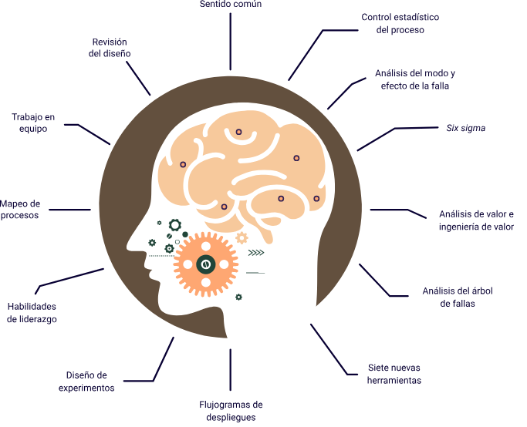
A continuación, se presentan los 13 pasos de la metodología, descritos en la siguiente tabla:
- Pasos de la metodología Kaizen
Pasos de la metodología Kaizen | N/A | N/A | N/A
Planear | 1 | Identificar el área que requiere mejora. | Utilizar 5S y mapeo de flujo de valor.
N/A | 2 | Identificar/clarificar el objetivo Kaizen. | Mejorar servicio, reducir defectos, mejorar productividad, entre otros.
N/A | 3 | Identificar los miembros del equipo Kaizen. | Nombrar líder del equipo, miembros de la misma área y de diferente área.
N/A | 4 | Completar hoja de preparación del Kaizen. | Realizar el guion de desarrollo del evento; debe ser aprobado por el líder de área.
N/A | 5 | Entender la situación actual. | Documentar el flujo de información, calcular takt time, diagrama espagueti, y documentación.
N/A | 6 | Imaginar una situación ideal. | Producir al ritmo takt time, introducir técnica poka yoke, eliminar tiempos de espera, analizar movimientos.
N/A | 7 | Cuantificar los resultados esperados. | Determinar mediciones del evento, calcular resultados esperados.
N/A | 8 | Desarrollar estrategia Kaizen. | Identificar obstáculos, utilizar simulaciones y pruebas.
N/A | 9 | Desarrollar plan de acciones Kaizen. | Documentar acciones, identificar recursos requeridos, establecer responsabilidades, fechas y tiempos.
Hacer | 10 | Implementar Kaizen. | Desarrollar el evento según lo planeado, mejorar métodos, modificar layout, consultar comportamientos, realizar cambios.
N/A | 11 | Verificar los resultados a corto plazo. | Seguimiento a los colaboradores, verificar progreso, seguimiento al proceso.
N/A | 12 | Documentar actividades Kaizen. | Preparar formatos, registrar información, realizar registros fotográficos.
Verificar | 13 | Confirmar los resultados a largo plazo. | Realizar seguimiento con programa (a cargo del responsable del evento), presentar resultados y estandarizar; si no se obtiene el resultado deseado, volver a iniciar.
- Six sigma
Es un modelo de gestión; el objetivo es el mejoramiento de los procesos. Se conoce por su sigla en inglés DMAIC, cuya traducción está asociada a definir, medir, analizar, mejorar y controlar.
  - Definir: el objetivo del problema o defecto a validar, además de los miembros del programa.
  - Medir: entender el problema o defecto.
  - Analizar: investigar causas reales del problema o defecto.
  - Mejorar: determinar las mejoras.
  - Controlar: tomar medidas para mantener el progreso, estimación en términos económicos y en relación con el nivel de satisfacción del cliente.
En cada fase se utilizan herramientas para el análisis y creación de gráficos como histogramas, diagrama causa-efecto, Pareto, gráficos de tendencias, análisis de correlación, capacidad del proceso, gráficos de control, entre otros.
- Costos de calidad
La meta general de la empresa es ser rentable y obtener ganancias; por eso la relación de la calidad con el precio se debe analizar, concientizando al personal sobre su importancia.
Es importante entender y concientizar al personal sobre el control de los costos de calidad. En la siguiente figura se pueden consultar los tipos de costos de calidad.
Figura 4. Tipos de costos de calidad
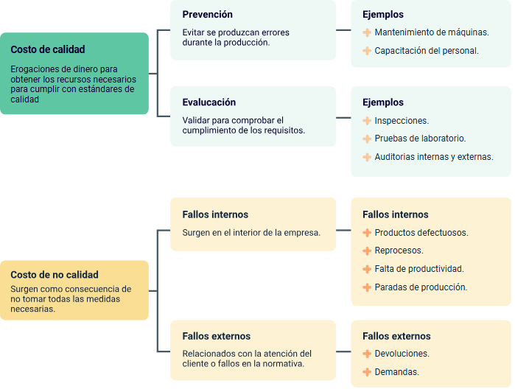
- Sistema de gestión de la calidad, Norma ISO 9001, versión 2015
El sistema de gestión de la calidad es una herramienta administrativa, cuenta con una estructura organizada para integrar todos los procesos e incluye los elementos necesarios para lograr cumplir las necesidades y expectativas del cliente. Obtener la certificación es evidenciar la capacidad que tiene la empresa, para cumplir con los requisitos. Una vez certificada la empresa su vigencia es de tres años, con auditorías de seguimiento, y una vez pasados los tres años, se debe realizar una auditoría de renovación.
La certificación es una constancia de valor a nivel internacional. El enfoque de la norma está basado en los riesgos, a través de los cuales la empresa demuestra la gestión de los riesgos y determina las acciones que pueden afectar la capacidad de proporcionar satisfacción al cliente y obtener los resultados esperados de la empresa.
La norma especifica qué debe hacerse, pero no cómo hacerlo. Para la norma es primordial que la información se encuentre documentada.
- Introducción
- Objeto y campo de aplicación.
- Referencias normativas.
- Términos y definiciones.
- Contexto de la organización.
- Liderazgo.
- Planificación.
- Apoyo.
- Operación.
- Evaluación del desempeño.
- Mejora.

Puntos de control en el proceso de confección
A continuación, se describen los diferentes puntos de control:
- Puntos de control en patronaje
Se debe establecer diferencia entre los puntos de control y los puntos de control crítico para asegurar la garantía de calidad de la prenda. Una vez que se analiza el flujo de los procesos mediante los diagramas de árbol y flujogramas, se determina en el proceso y en la prenda los puntos a inspeccionar según su relevancia y así se establece la clasificación.
En el patronaje se debe inspeccionar número de piezas, ancho de costuras, medidas de patrón y de prenda terminada. Además, en las medidas en cortes para unión de piezas, cada lado a unir debe corresponder; se debe disponer del tiempo necesario para realizar la revisión, sea en un patrón manual o en el programa especializado.
En el momento de desarrollo del producto se debe realizar la inspección, de tal forma que se compare junto con la muestra, y así pueda ser aprobado y pasar a los procesos de producción.
- Puntos de control en trazo y corte
Una vez desarrollado el trazo, antes de imprimir en el caso de que sea digital, y antes de realizar el extendido de la tela, se debe inspeccionar el trazo, revisando la correspondencia de piezas y distribución de tallas, teniendo en cuenta la orden de producción, el ancho de trazo y el ancho de tela.
El corte se debe revisar una vez que, se termina de extender. Antes de iniciar el corte de las unidades de capas y alineación del tendido, se debe inspeccionar la apariencia de la tela; también se debe tener cuidado con la separación del corte, sobre todo si se han extendido diferentes rollos de tela en el mismo corte, y verificar el cumplimiento de tiempos de reposo.
En la separación, etiquetado y paqueteo de las piezas, el inspector de calidad debe revisar el corte de las piezas, al comparar con el patronaje de la pieza, contar las piezas del paquete y verificar el sistema de amarre y rotulado. Es importante disponer de un puesto de trabajo para la inspección, con excelente luz y limpieza para determinar defectos en la tela y en el corte de las piezas. Es necesaria la correcta disposición de las piezas para evitar contaminaciones del paquete con otros colores de estas u otras referencias.
- Puntos de control en confección
Al tener en cuenta que los procesos dentro de la confección de las prendas comprenden operaciones de preparación, ensamble y terminados, del mismo modo se establecen puntos de control en estas áreas; por tanto, es importante determinar los puestos de calidad en donde se realizarán las inspecciones por parte del inspector de calidad. En el caso de que el sistema de la planta sea modular, cada módulo debe disponer del puesto de calidad con las herramientas para realizar las mediciones y formatos definidos, además de una ubicación estratégica dentro del área.
- Puntos de control en el producto en proceso
Aunque es muy importante el autocontrol que ejerce cada operario sobre lo que realiza para garantizar la calidad de su trabajo, de igual manera se deben llevar a cabo las inspecciones denominadas “en pie de máquina”; estas se realizan mientras la persona desarrolla las operaciones en su puesto de trabajo, con el fin de detectar de manera temprana defectos y establecer acciones de mejora. Cuando en el producto se realizan procesos de estampación o bordados, se requiere establecer puntos de control de esos procesos, que son considerados críticos.
- Puntos de control en el producto terminado
Al finalizar la confección en cada módulo de producción o línea de la referencia, se revisa el producto terminado antes de realizar procesos de planchado, de lavandería, empaque y embalaje; pero igualmente se debe inspeccionar una vez se realice el planchado, si es requerido, y su empaque. Se deben establecer las medidas para la atención de prendas que no fueron aceptadas en las inspecciones y las acciones para su tratamiento.
- Puntos de control en confección de lote piloto
El lote piloto son unidades que se confeccionan con el fin de simular la producción de una referencia nueva; desarrollado el nuevo producto, es necesario realizar simulaciones para prever fallas en la producción; la información proporcionada una vez se realice el pilotaje brinda confianza sobre la viabilidad del producto y señala las estrategias a efectuar en el momento de la producción de la prenda.
- Puntos de control en compra de materiales e insumos
En las áreas de bodegas y almacenes se deben realizar las inspecciones necesarias antes de la integración del producto, donde se realiza el alistamiento de los insumos necesarios para la confección y se integran al paquete de las unidades cortadas según las unidades establecidas.
En el caso de las telas, se puede apoyar su control con equipos como revisadores para inspeccionar los defectos.

Control de calidad en patronaje
El control de los procesos consiste en comprender cuáles son las variaciones en las características del producto, encontrar las causas y tomar las decisiones para controlar la variabilidad, eliminando los errores, estandarizando el proceso y estableciendo mejoras para tener una variabilidad controlada.
En el proceso de patronaje, la persona responsable del patronaje de la prenda, junto con el auditor de calidad, realizan la revisión del paquete de moldes o patrones que comprenden la pieza. Es importante revisarlos en físico, a pesar de que se desarrolle la prenda en un software especializado.
Una vez que se desarrolla la prenda, la validación de los patrones debe estar contenida en un documento de revisión de patronaje.
- Requisitos de calidad en patronaje
Los productos tienen variables y atributos; las variables son características cuantitativas y los atributos son las cualidades no cuantificables, los cuales constituyen los requisitos de una prenda.
Los requisitos, además, están clasificados de la siguiente manera:
- Explícitos: declarados por el cliente, según sus expectativas.
- Implícitos: necesarios para que cumplan su función.
- Legales o reglamentarios: de acuerdo con el cumplimiento de las leyes.
- Relacionados con la empresa: según las políticas de la empresa.
Los requisitos para revisar en patronaje son:
- Medidas: del patrón con costuras y sin costuras para comparar medidas con la prenda terminada y correspondencia con la talla; además, se debe revisar que las medidas de las piezas sean iguales al unir y que tengan simetría; se pueden superponer las piezas para consultar que coincidan sus longitudes.
- Cantidad de piezas: correspondencia de piezas respecto al diseño y al dibujo plano del patrón.
- Señalización de pieza: debe contener identificación de la prenda, no se debe prestar a dualidades de información; además, debe indicar la cantidad a cortar en cada pieza.
- Aplomos: indicación clara de las líneas de aplomo de cada pieza.
- Costuras: márgenes de costura en cada pieza, y la correspondencia con la pieza a unir; por ejemplo, si en el hombro de la pieza del delantero el ancho es de 1 cm de margen de costura, en el hombro posterior debe corresponder a la misma medida.
- Piquetes y puntos: existencia de puntos y piquetes, alineando las piezas y correspondiendo la unión de puntos y piquetes.
- Plantillas: funcionalidad de la plantilla y sus medidas.

Control de calidad en trazo y corte
En cada una de las actividades que se llevan a cabo en el área de trazo y corte se establecen controles para revisar y garantizar la calidad de las prendas.

Las personas encargadas de cada actividad en el área deben establecer comunicación permanente y abierta para coordinar el proceso, debido a que el error en esta área se replica igualmente en la producción; por ello, es importante detectar el problema a tiempo, siendo primordial contar con la trazabilidad de la producción para ubicar fácilmente cada lote, poder intervenir oportunamente los productos a corregir y dar respuesta rápida con el fin de solucionar los inconvenientes presentados.
Los documentos utilizados en el área para controlar el corte, además de la orden de producción, son las inspecciones en corte para revisar cada actividad. También un formato que se puede anexar en el paqueteo en el que se validen las unidades de cada pieza en cada uno de los paquetes, siendo un apoyo visual importante en el alistamiento del proceso de confección.
- Requisitos de calidad en trazo y corte
Los requisitos a revisar en cada actividad son:
- Trazo
- Alineación de piezas: cada pieza debe estar contenida en el trazo conforme a la línea de aplomo.
- Organización de piezas: con el fin de controlar los rendimientos de telas, es importante la disposición de las piezas, colocando una al lado de la otra y aprovechando líneas o curvas compartidas entre las piezas.
- Cantidad de piezas: contar el número de piezas que corresponda a cada talla del producto.
- Ancho de trazo: conforme al ancho útil de la tela.
- Tendido
- Alineación de capas: respetar el margen colocado a partir de la base, es decir, la primera capa. También en los extremos debe alcanzar a cubrir el largo del trazo, sobre todo en trazos escalonados.
- Uniformidad de tendido: el extendido de cada capa no debe tener arrugas.
- Cantidad de capas: antes de cortar se debe contar el número de capas para que correspondan a las unidades a cortar, según la distribución del trazo.
- Tiempos de reposo: sobre todo en tejidos de punto para evitar encogimiento, se tiene en cuenta la ficha técnica de la tela y se valida con pruebas que confirmen niveles de encogimiento, que se desarrollan una vez finalicen los tiempos de reposo.
- Lado de tela: a partir del tipo de trazo se debe respetar el derecho de la tela.
- Tela: defectos de tela, marcas, piques, marras, entre otras. Cuidar la combinación de rollos y de colores para evitar contaminación entre los colores, debido a los residuos de las fibras en el corte del tejido.
- Corte
- Uniformidad: respetar el trazo de cada pieza, obedeciendo a curvas y rectas según sea el caso de cada parte de la pieza.
- Simetrías: mantener las simetrías de cada pieza sosteniendo el colchón o bloque de telas, evitando que se corra para que no afecte la disposición de las capas inferiores.
- Piquetes y puntos: ubicación de piquetes y en profundidad no mayor a 0,4 cm; en los puntos evitar que se corra la ubicación, y debe tener un tamaño razonable.
- Corte de piezas de forro y entretela: revisar el material y que las piezas se corten conforme a la ficha técnica y a la programación de la producción.
- Etiquetado
- Ubicación: se coloca en el revés de la tela, en un lugar visible sin que afecte el ensamble.
- Descripción: la información debe corresponder a cada pieza, contener el número consecutivo de la misma en orden, según el tendido; además, debe incluir talla y referencia.
- Fusionado
- Temperatura: que corresponda con el material a fusionar.
- Tiempo: duración en la fusionadora.
- Presión: ejercida en cada pieza para que la unión sea uniforme.
- Alineación y posición: que se encuentre derecha y teniendo en cuenta si se debe dejar el ancho de costura.
- Limpieza de la máquina: para evitar manchas en las prendas fusionadas.
- Paqueteado
- Cantidad: unidades de acuerdo con lo determinado para incorporar a la producción, 10 o 20; se prefieren paquetes pequeños que facilitan el manejo, o más unidades según lo establecido por la empresa.
- Amarre: en el doblado, incluir todas las piezas del paquete, con un amarre resistente.
- Identificación: rotulado de cada paquete con tarjetas que indiquen la información necesaria, como talla, número de lote, cantidad, entre otras, que precisen el contenido del paquete.

Control de calidad en confección
Tiene en cuenta la distribución de las operaciones, es decir, la hoja de ruta: operaciones de preparación, ensamble y terminados; cada proceso tiene un método, un tiempo estándar, descripción de la maquinaria, pies, guías, fólderes y aditamentos que se deben revisar.
En los puntos de revisión se realizan inspecciones, en las que se retienen prendas o piezas con defectos para analizar las causas y determinar acciones; así mismo, la revisión se lleva a cabo en los puestos de trabajo, donde la responsabilidad es de cada operario con el acompañamiento y apoyo del auditor de calidad en pie de máquina. Conforme corresponda a la inspección, se utilizan los formatos de producto terminado y en proceso.
Otros factores a tener en cuenta, además de los anteriormente mencionados, que son directos al proceso, son los factores ambientales como la iluminación, ventilación, temperatura, ruido, espacio, aseo, entre otros; y también los relacionados con el recurso humano, como la capacitación del personal y las relaciones interpersonales, aspectos que inciden en los resultados de los productos, y por ende, en la calidad de estos.
También se pueden realizar pruebas o ensayos en laboratorios especializados que evalúen la prenda según normas nacionales e internacionales, una de ellas es la prueba de uso, en la que se compara los resultados planteados frente a los obtenidos.
En las pruebas se analizan las fibras, en cuanto a la cantidad, colorimétrica, peso, composición, cambios dimensionales después del lavado, resistencia a la rotura y al desgarre, elongación y elasticidad de la tela, recuperación a las arrugas, resistencia a la abrasión, solidez al color con el frote, al agua, al planchado, resistencia a la formación de motas (pilling), entre otras.
En la siguiente tabla se presentan algunos ensayos con la norma relacionada que se pueden realizar a la prenda.
- Pruebas de calidad en laboratorios para prenda terminada
Ensayo | Norma vigente / recomendada
Análisis cualitativo de fibras. | AATCC TM20 - 2021
Análisis cuantitativo de fibras. | AATCC TM20A - 2025
Cambio de sesgo u oblicuidad en telas después de lavado doméstico. | AATCC TM179 - 2025
Deformación por torsión de costuras en prendas antes y después de lavado doméstico. | AATCC TM207 - 2025
Cambios dimensionales en prendas después de lavado doméstico. | AATCC TM150 - 2025
Cambios dimensionales en telas después de lavado doméstico. | AATCC TM135 - 2025
Determinación de la absorción de textiles. | AATCC TM79 - 2025
Determinación de la humedad en textiles. | ASTM D2654 - 22
Determinación de la masa por unidad de área de tela. | ASTM D3776/D3776M - 20(2025)
Determinación de la elongación de tejidos elásticos angostos. | ASTM D5278/D5278M - 26
Determinación de la recuperación de arrugas en tejidos planos. | AATCC TM66 - 2017e2 / AATCC TM128 - 2017e2
Determinación de la resistencia a la formación de motas —pilling— por tambor aleatorio. | ASTM D3512/D3512M - 22
Determinación de la resistencia a la formación de motas —pilling— por Martindale. | ASTM D4970/D4970M - 22(2026)
Determinación de la resistencia a la penetración del agua por presión hidrostática. | ISO 811:2018 / AATCC TM127-2017(2018) e
Determinación de la resistencia al deslizamiento de los hilos en costura de tejido plano. Método de abertura fija. | ISO 13936 - 1:2004
Determinación de la resistencia al deslizamiento de los hilos en costura de tejido plano. Método de carga fija. | ISO 13936 - 2:2004
Determinación de la resistencia al estallido de textiles. | ASTM D3787 - 16(2020) / ASTM D3786/D3786M - 18(2023) / ASTM D6797 - 24
Determinación de la resistencia de las telas al desgarre por lengüeta. | ASTM D2261 - 13(2024)
Determinación de la resistencia de las telas al desgarre por péndulo Elmendorf. | ASTM D1424 - 25
Determinación de la resistencia al desgarre trapezoidal. | ASTM D5587 - 15(2024)
Determinación de la resistencia de las telas al enganche —método de la maza—. | ASTM D3939/D3939M - 26
Determinación de la solidez del color al calor seco, excluyendo planchado. | AATCC TM117 - 2024
Determinación de la solidez del color al planchado o prensado en caliente. | ISO 105-X11:2026 / AATCC  TM133 - 2020e
Determinación de la solidez del color a los disolventes orgánicos. | ISO 105 - X05:1994
Determinación de la solidez del color al lavado en seco con percloroetileno. | ISO 105 - D01:2010 / AATCC  TM132 - 2004e3(2013) e3
Determinación de la solidez del color al agua clorada de piscina. | ISO 105 - E03:2010 / AATCC  TM162 - 2011e2
Determinación de la solidez del color al agua de mar. | ISO 105-E02:2013 / AATCC  TM106 - 2025
Determinación de la solidez del color al agua. | ISO 105 - E01:2013 / AATCC  TM107 - 2022e
Determinación de la solidez del color a la transpiración. | AATCC TM15 - 2021e
Determinación de la solidez del color al frote con crockmeter. | AATCC TM8 - 2016e (2022) e
Determinación de la solidez del color al frote circular. | AATCC TM116 - 2018e (2022) e
Determinación de la solidez del color al lavado acelerado. | AATCC TM61 - 2013e (2020) e2
Determinación de la solidez del color a la luz artificial tipo luz día. | ISO 105 - B02:2014
Determinación del ancho de las telas. | ASTM D3774 - 18(2024)
Determinación del arco y sesgo en telas planas y de punto. | ASTM D3882 - 08(2025)
Determinación del número de hilos de urdimbre y trama en tejidos planos. | ASTM D3775 - 17(2023)
Determinación del número de columnas y pasadas en tejidos de punto por trama. | ASTM D8007 - 24
Determinación del título o número del hilo en especímenes de longitud corta. | ASTM D1059 - 17(2022)
Determinación de la densidad lineal del hilo por el método de madeja. | ASTM D1907/D1907M - 12(2025)
Determinación del espesor de materiales textiles. | ASTM D1777 - 26
Evaluación colorimétrica instrumental de textiles. | AATCC EP6 - 2021
Evaluación visual de diferencia de color en textiles. | AATCC EP9 - 2025
Evaluación con escala gris para cambio de color y manchado. | AATCC EP1 - 2025 / AATCC  EP2 - 2025
Flamabilidad de textiles para prendas en ángulo de 45°. | ASTM D1230-25
Resistencia a la llama en textiles. Ensayo vertical. | ASTM D6413/D6413M - 22
Determinación de rigidez o longitud de flexión de telas. | ASTM D1388 - 23
Medición de la permeabilidad de los textiles al vapor de agua para control de calidad. | ISO 15496:2018 / AATCC  TM204 - 2025
Transporte de humedad líquida en textiles. | AATCC TM195 - 2011e2 (2017) e5
Absorción y transporte vertical u horizontal de humedad por análisis de imagen. | AATCC TM217 - 2025
Determinación de la resistencia a la abrasión por Martindale. | ASTM D4966 - 22(2026)
Determinación de la resistencia a la abrasión por plataforma rotatoria. | ASTM D3884 - 22
Determinación de la resistencia a la abrasión por método Accelerotor. | AATCC TM93 - 2019
Determinación de la resistencia a la rotura y elongación de telas. Método de agarre. | ASTM D5034 - 21(2025)
Determinación de la resistencia a la rotura y elongación de telas. Método de tira. | ASTM D5035 - 11(2024)
Determinación de la resistencia de costuras en telas de tejido plano. | ASTM D1683/D1683M - 22
Determinación de las propiedades de estiramiento de tejidos de punto de bajo poder. | ASTM D2594/D2594M - 21
Determinación de las propiedades de estiramiento de telas tejidas con hilos extensibles. | ASTM D3107 - 26
Determinación de pH del extracto acuoso de textiles procesados en húmedo. | AATCC TM81 - 2022
Determinación de porcentaje de rizo y contracción en tejidos planos. | ASTM D3883 - 04(2020)
Determinación del contenido de formaldehído libre e hidrolizado en textiles. | ISO 14184 - 1:2011
Evaluación y clasificación de protección solar en prendas. | AS/NZS 4399:2020
Métodos de ensayo para telas no tejidas. Determinación de la masa por unidad de área. | ISO 9073 - 1:2023
Métodos de ensayo para telas no tejidas. Determinación del espesor. | ISO 9073 - 2:1995
Métodos de ensayo para telas no tejidas. Determinación de resistencia a la tensión y elongación. | ISO 9073 - 3:2023
Métodos de ensayo para telas no tejidas. Determinación de la resistencia al desgarre trapezoidal. | ISO 9073 - 4:2021
Métodos de ensayo para telas no tejidas. Determinación de resistencia a la penetración mecánica por estallido de bola. | ISO 9073 - 5:2025
Métodos de ensayo para telas no tejidas. Determinación de absorción. | ISO 9073 - 6:2025
Métodos de ensayo para telas no tejidas. Determinación de longitud de flexión. | ISO 9073 - 7:2024
Repelencia al agua por rociado. | AATCC TM22 - 2024 / ISO 4920:2012
- Requisitos de calidad en confección
Los requisitos que se deben cumplir en la confección y que son objeto de control son:
- Costura: simetría, sin recogidos ni prenses, costuras rectas, respetar márgenes de costura, costura uniforme, marquilla de acuerdo con el cuidado de la prenda, remates uniformes, clase de costuras.
- Tela: con colores uniformes, tela sin arrugas, sin imperfecciones.
- Ambiente del taller: orden y limpieza en piso, puestos de trabajo.
- Ajuste de maquinaria: mantenimiento de la máquina y uso de aditamentos, pies, guías y fólderes, agujas, altura de dientes, presión del pie prénsatela, enhebrado, devanado de hilo, tensión del hilo.
- Operario: manipulación del material, métodos utilizados en la operación.
- Instrucciones de cuidado y terminados: según la norma, tener en cuenta los símbolos y la composición del material, incluidos en la etiqueta adherida en la prenda.
A continuación, se presentan imágenes descriptivas de los defectos que pueden existir en las costuras, textiles e insumos:
Figura 5. Listado de defectos
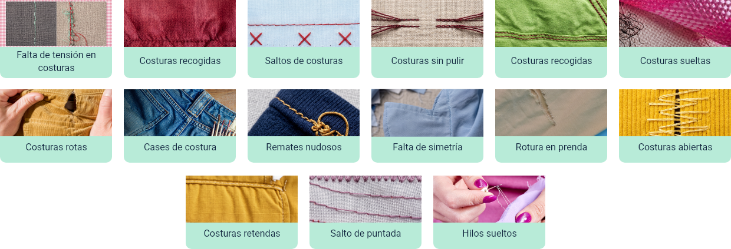
Figura 6. Defectos en textiles
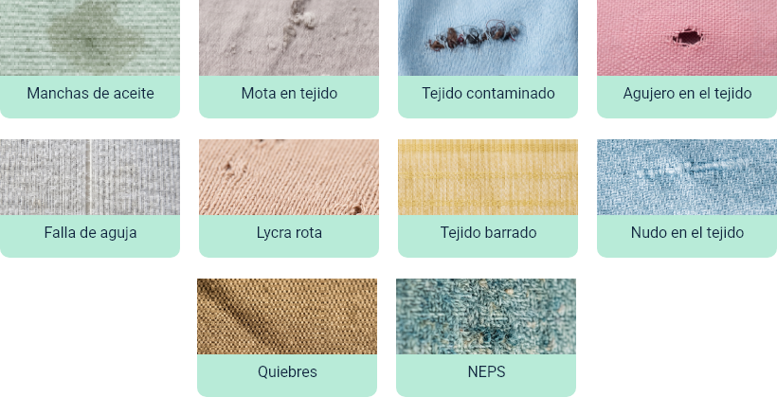

Figura 7. Defectos en insumos
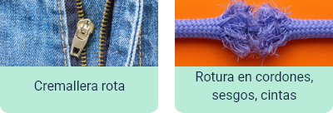

Control de calidad en terminados
En los terminados se incluyen procesos de planchado, empaque, embalaje y procesos de acabados como lavandería, estampación y bordado.
Puede ser que los procesos de acabados se desarrollen de manera externa a la empresa, es decir, contratando los servicios; por ello la importancia de los puntos de control cuando ingresan a la planta; se deben validar las prendas o piezas una vez que se realicen los procesos.
El planchado es la última operación del proceso de producción; es necesario que las personas responsables de esta sección tengan los criterios claros para evaluar las prendas que pasarán a esta operación, para la posterior entrega al cliente.
- Requisitos de calidad en acabados
Los requisitos a revisar en cada una de las actividades del proceso de acabados son:
- Planchado: uniforme, quiebres según lo especificado, si se debe doblar, que no genere arrugas, control en la temperatura para que no queme, limpieza, además del control en la presión y la humedad.
- Empaque: según lo establecido por la empresa, utilizar los recursos como el gancho, bolsa y etiqueta correspondiente.
- Embalaje: tener en cuenta el pedido del cliente, utilizando materiales como cajas, cinta de amarre o zuncho, cinta adhesiva, tensor para la cinta de amarre. Rotular para identificar el contenido, organizar el contenido.
- Estampados: uniformidad del dibujo y colores, posición y ubicación.
- Bordados: tensión del hilo, colores y letras que correspondan al diseño, posición y ubicación.
- Rebordados: alineación y ubicación al colocar pedrería u otros; el diseño debe corresponder al rebordado realizado.
- Lavandería: uniformidad de colores, que el proceso corresponda al solicitado, sin dañar costuras o tejido de la tela.

Control de calidad en insumos, materiales y textiles
La comunicación con la cadena de abastecimiento es muy importante para solucionar de manera eficiente los problemas derivados que puedan ocurrir en la producción de las prendas.
Los espacios disponibles para recibir los diferentes elementos deben cumplir condiciones óptimas de ventilación, iluminación, seguridad, aseo y organización, ya que esto puede afectar los requerimientos de calidad en la cadena productiva. El control de inventarios está relacionado directamente con el control de calidad, para generar mejoras en toda la gestión de la empresa.
En las entradas del proceso de producción, uno de los recursos son los insumos y materias primas; las revisiones respectivas responden a uno de los principios de calidad, que es hacer las cosas bien desde el principio, asegurando el flujo de los procesos. Así mismo, al finalizar las operaciones de producción, se requieren materiales para la entrega del producto al cliente, los cuales de igual manera se deben validar.
- Control de calidad en insumos
Los requisitos necesarios para cumplir con las solicitudes de insumos son:
- Disponibilidad: el tiempo de obtención para su uso.
- Características propias: funcionalidad, composición, tamaño, peso, color, uniformidad de sus características.
En los casos de hilos se analizan propiedades como elasticidad, flexibilidad, durabilidad, resistencia a rotura, tenacidad, solidez al color, uniformidad de tono y grosor. En los elásticos es importante realizar pruebas de recuperación de su longitud, teniendo en cuenta el reposo y la tensión ejercida en su elongación.
Es importante controlar desperdicios generados en la producción de los insumos, los cuales inciden en el costo del producto, de allí la importancia del control de los consumos en la planta.
La siguiente tabla presenta pruebas especializadas que se realizan para evaluar características de algunos insumos:
- Pruebas de calidad en laboratorios para insumos
Insumo | Ensayo | Norma vigente / recomendada
Cremallera | Análisis cualitativo de fibras textiles de la cinta. | AATCC TM20 - 2021
N/A | Análisis cuantitativo de fibras textiles de la cinta. | AATCC TM20A - 2025
N/A | Resistencia del freno o dispositivo de bloqueo del deslizador. | EN 16732:2025
N/A | Resistencia del deslizador de tira simple en cierres separables. | EN 16732:2025
N/A | Determinación de medidas y longitud del cierre. | EN 16732:2025
N/A | Resistencia a la carga lateral del cierre. | EN 16732:2025
N/A | Resistencia lateral del conjunto separable, pin y caja. | EN 16732:2025
N/A | Resistencia de la paleta o tirador del deslizador. | EN 16732:2025
N/A | Resistencia a la fijación del tope inferior por separación de la tira. | EN 16732:2025
N/A | Resistencia del tope superior. | EN 16732:2025
N/A | Resistencia de la caja retenedora. | EN 16732:2025
N/A | Solidez del color al lavado en seco con percloroetileno. | ISO 105 - D01:2010 / AATCC TM132 - 2004e3 (2013) e3
N/A | Determinación de metales extraíbles en componentes textiles o accesorios. | EN 16711 - 2:2015
Botones | Evaluación dimensional y pruebas generales para botones de confección. | BS 4162:1983
N/A | Evaluación tono a tono o diferencia visual de color. | AATCC EP9 - 2025
N/A | Solidez del color al planchado o prensado en caliente. | ISO 105 - X11:2026 / AATCC TM133 - 2020e
N/A | Solidez del color al lavado en seco. | ISO 105 - D01:2010 / AATCC TM132 - 2004e3 (2013) e3
N/A | Resistencia y comportamiento frente a limpieza, abrasión o uso. | BS 4162:1983
N/A | Determinación de metales extraíbles en botones o accesorios metálicos. | EN 16711 - 2:2015
Hilos | Análisis cualitativo de fibras. | AATCC TM20 - 2021
N/A | Análisis cuantitativo de fibras. | AATCC TM20A - 2025
N/A | Determinación de la densidad lineal del hilo por método de madeja. | ASTM D1907/D1907M - 12(2025)
N/A | Determinación de la humedad en textiles. | ASTM D2654 - 22
N/A | Determinación del encogimiento del hilo. | ASTM D2259 - 21
N/A | Determinación de materias extraíbles en fibras, hilos o telas. | ASTM D2257 - 20
N/A | Determinación de la pilosidad del hilo. | ASTM D5647 - 07(2025)
N/A | Determinación de la uniformidad de hebras textiles mediante equipo de capacitancia. | ASTM D1425/D1425M - 14(2020)
N/A | Ensayo de propiedades de tensión de hilos por método de hebra individual. | ASTM D2256/D2256M - 21
N/A | Determinación de la solidez del color al agua de mar. | ISO 105 - E02:2013 / AATCC TM106 - 2025
N/A | Determinación de la solidez del color al agua. | ISO 105 - E01:2013 / AATCC TM107 - 2022e
N/A | Determinación de la solidez del color al lavado en seco. | ISO 105 - D01:2010 / AATCC TM132 - 2004e3 (2013) e3
N/A | Determinación de la solidez del color a la transpiración. | AATCC TM15 - 2021e
N/A | Determinación de la solidez del color al frote lineal. | AATCC TM8 - 2016e (2022) e
N/A | Determinación de la solidez del color al lavado acelerado. | AATCC TM61 - 2013e (2020) e2
N/A | Determinación de la solidez del color a la luz artificial tipo luz día. | ISO 105 - B02:2014
N/A | Determinación de torsión en hilos por método destorcido-retorcido. | ASTM D1422/D1422M - 13(2020)
N/A | Determinación de torsión en hilos por conteo directo. | ASTM D1423/D1423M - 16(2022)
N/A | Determinación de formaldehído libre e hidrolizado en textiles. | ISO 14184 - 1:2011
N/A | Determinación de metales extraíbles en textiles. | EN 16711 - 2:2015
- Control de calidad de materiales
Los materiales que apoyan la producción, como es el caso, en mayor medida, de la papelería, sus especificaciones técnicas deben corresponder a su aplicación en el proceso productivo.
Para validar el uso de los materiales en las diferentes áreas, se inspeccionan los siguientes requisitos:
- Disponibilidad: el tiempo de obtención para su uso.
- Características propias: funcionalidad, composición, tamaño, peso, color, uniformidad.
- Control de calidad en textiles
En el caso de los textiles, teniendo en cuenta las propiedades asociadas a su composición, se realizan las inspecciones que pueden ser evidenciadas con detenimiento, pero es necesario realizar pruebas de laboratorio que garanticen la calidad para su utilización.
Se tienen en cuenta algunas de ellas, como se presenta en la siguiente tabla:
- Pruebas de calidad en laboratorios para textiles
Ensayo | Norma
Análisis cualitativo de fibras textiles. | AATCC TM20 - 2021
Análisis cuantitativo de composición de fibras textiles. | AATCC TM20A - 2025 / ISO 1833 - 1:2020 y partes aplicables según mezcla de fibras
Coeficiente de fricción hilo-hilo. | ASTM D3412/D3412M - 13(2020)
Determinación de la densidad lineal de fibras textiles. | ASTM D1577 - 07(2024) e1 / ISO 1973:2021
Determinación de materias extraíbles en fibras, hilos y telas. | ASTM D2257 - 25
Determinación de rizos por unidad de longitud en fibras discontinuas manufacturadas. | ASTM D3937 - 12(2024)
Determinación de la resistencia a la tracción y alargamiento de fibras textiles individuales. | ASTM D3822/D3822M - 14(2020)
Determinación de formaldehído libre e hidrolizado en textiles. | ISO 14184 - 1:2011
La tela es la materia prima que más consume la prenda, por eso se debe revisar la uniformidad del color, sin deshilados, huecos, motas, contaminación de otros hilos, textura de acuerdo con el tejido, es decir, que no tenga arrugas no relacionadas con su textura, limpieza, anchos de tela parejos y orillo de tela.
Es importante revisar el comportamiento del textil al contacto con el agua y las temperaturas, sobre todo las altas, dado el caso de que la pieza necesite que se le realicen fusionados y lo relacionado con el planchado. Al lavar la tela, se puede consultar la recuperación y formación de arrugas, la solidez del color para que no migre cuando se presenten combinaciones de colores en las piezas y el uso de insumos.
También se debe tener en cuenta en las fibras los efectos del contacto con bacterias y microorganismos, su incidencia en la durabilidad. Asimismo, el contacto con fluidos corporales como sangre, saliva o sudoración (Alonso, 2015).
Revisar el artículo manual_control_calidad.pdf para ampliar y complementar la información, disponible en la carpeta de Anexos.

Elaboración de prototipos en tejido de punto
La elaboración de prototipos en tejido de punto se enfoca principalmente en la elaboración de línea interior y línea deportiva, donde se desarrollan gran variedad de productos, pasando por prendas delicadas, de manipulación cuidadosa, debido al material y tamaño de las piezas. Requiere maquinaria básica, además de contar con aditamentos como dosificadores de elástico en fileteadoras, recubridoras, encauchadoras, guías y fólderes especiales para asegurar la calidad de las costuras. También se incluyes en el proceso máquinas zigzadoras y presilladoras.
Los materiales utilizados requieren un manejo con mayor habilidad, sobre todo en las prendas de tejido de punto, incluyendo las de composición de elastano.

Confección panty femenino
En el mercado existen cada vez mejores atributos y funcionalidades en este tipo de prendas; sirven de ejemplo, pantys control de abdomen, pantys 0 costuras, entre muchos otros.
Las máquinas donde se realiza el ensamble son fileteadoras de tres hilos, recubridoras con dosificadores, fólderes sesgadores con dosificación de elástico, zigzadoras y presilladoras.
- Operaciones de preparación: mariposa, entre otras.
- Operaciones de ensamble: unir entrepierna, fijar mariposa, unir costados, sesgar pierna, sesgar cintura, entre otras.
- Operaciones de terminados: presillar costado, limpiar, revisar, empacar, entre otras.

- Panty tanga


Enlace de reproducción del video
Síntesis del video. Panty tanga
La confección de un panty tipo tanga comprende una serie de etapas técnicas que garantizan la calidad, funcionalidad y comodidad de la prenda. El proceso inicia con la elaboración del patrón básico, actividad fundamental para definir las dimensiones, proporciones y características del diseño. A partir de este patrón se realiza el corte de las piezas, procurando precisión en las medidas y un adecuado aprovechamiento del material.
Posteriormente, se desarrollan las operaciones de ensamblaje mediante la unión de las diferentes piezas que conforman la prenda. En esta fase se aplican técnicas de costura y colocación de elásticos que contribuyen al ajuste anatómico, la resistencia de las costuras y el confort durante el uso.
Se ejecutan los procesos de acabado y verificación de calidad, los cuales permiten identificar posibles defectos, asegurar una adecuada presentación del producto y garantizar el cumplimiento de los requisitos establecidos para la confección de prendas íntimas. Este proceso integra conocimientos de patronaje, corte, confección y control de calidad, esenciales para el desarrollo de competencias en el área de la confección.

Confección boxer masculino
La prenda requiere máquina fileteadora de 3 hilos o con 4 hilos, con dosificadores de elástico, recubridoras con dosificador de elástico, presilladora. Este tipo de prendas se puede ensamblar en la máquina flat seamer, que les da más seguridad a las costuras.
- Operaciones de preparación: unir realce, unir tiro, entre otras.
- Operaciones de ensamble: unir entrepierna, pierna, dobladillo de pierna, fijar elástico, entre otras.
- Operaciones de terminados: presillar, limpiar, revisar, empacar, entre otras.

- Boxer pijamero

Enlace de reproducción del video
Síntesis del video. Boxer pijamero
La confección de un bóxer pijamero requiere la aplicación de conocimientos técnicos relacionados con el patronaje, el corte, el ensamble y los acabados de la prenda. El proceso inicia con la elaboración del patrón básico, el cual se adapta a las características del diseño para garantizar comodidad, ajuste y funcionalidad.
Una vez definido el patrón, se procede al corte de las piezas textiles, actividad que demanda precisión en la interpretación del molde y un adecuado aprovechamiento del material. Posteriormente, se realizan las operaciones de confección mediante la unión de las piezas, la ejecución de las costuras principales y la incorporación de elementos de ajuste y terminación, asegurando la resistencia estructural y el confort de la prenda.
La fase final corresponde a los acabados y la verificación de calidad, donde se revisan aspectos como la uniformidad de las costuras, la correcta terminación de los bordes, el ajuste de los componentes y la presentación general del producto. Este proceso integra las competencias fundamentales de la confección de prendas de vestir, permitiendo obtener un producto funcional, cómodo y acorde con los estándares de calidad del sector.

Confección de camiseta tipo polo
La confección de una camiseta tipo polo requiere la ejecución de operaciones especializadas que garanticen la funcionalidad, comodidad, durabilidad y presentación estética de la prenda. Este tipo de camiseta se caracteriza por incorporar elementos distintivos como cuello tejido o elaborado en tela base, pechera con botones y acabados que demandan precisión durante el proceso de fabricación.
Para su elaboración es indispensable contar con maquinaria básica de confección, entre la que se incluyen la máquina plana, utilizada para operaciones de pespunte y fijación de componentes; la fileteadora, empleada para el ensamblaje y acabado de los bordes; y la recubridora, utilizada en dobladillos y terminaciones. Se recomienda el uso de la fileteadora de cuatro hilos con puntada de refuerzo, ya que proporciona mayor resistencia a las costuras y mejor comportamiento frente a los esfuerzos generados durante el uso y lavado de la prenda.
- Operaciones de preparación: corresponden a las actividades preliminares necesarias para acondicionar las piezas antes de su ensamblaje. Entre las principales operaciones se encuentran la elaboración y preparación de la pechera, la confección del cuello, la preparación de puños cuando el diseño los incorpora, la elaboración y fijación de bolsillos, la aplicación de entretelas en áreas específicas y la verificación de medidas y marcas de referencia. Estas actividades permiten asegurar la correcta alineación de los componentes y contribuyen a la calidad final de la prenda.
- Operaciones de ensamble: en esta fase se realiza la unión de las diferentes piezas que conforman la camiseta. Las operaciones más comunes incluyen la unión de hombros, el montaje de mangas, el cierre de costados, la colocación del cuello y la pechera, la fijación de puños cuando corresponda y la elaboración de los dobladillos en mangas y ruedo mediante recubridora. Durante esta etapa es fundamental controlar la tensión de las costuras, la simetría de los componentes y el comportamiento del tejido para evitar deformaciones o defectos de confección.
- Operaciones de terminación: las actividades de terminación tienen como propósito garantizar la calidad, funcionalidad y presentación comercial de la prenda. Entre ellas se encuentran el ojalado y botonado de la pechera, la eliminación de hilos sobrantes, la inspección de medidas y acabados, la verificación de la uniformidad de las costuras, el control de calidad visual y dimensional, el planchado o acondicionamiento final, el etiquetado y el empaque. Estas operaciones permiten asegurar que la camiseta tipo polo cumpla con los estándares técnicos y de calidad exigidos por la industria de la confección.
El éxito en la confección de este tipo de prenda depende de la correcta secuencia de las operaciones, la adecuada selección de maquinaria, el control permanente de la calidad y la precisión en cada etapa del proceso productivo, factores que inciden directamente en la comodidad, apariencia y durabilidad del producto final.

Confección de pantalón de sudadera
La confección de un pantalón de sudadera comprende una serie de operaciones técnicas orientadas a obtener una prenda cómoda, resistente y funcional. Debido a las características de los tejidos utilizados, generalmente telas de punto o afelpadas con propiedades de elasticidad y confort, el proceso requiere la aplicación de procedimientos específicos de corte, ensamble y acabado.
Para su elaboración se emplea maquinaria básica de confección, como máquina plana, fileteadora y recubridora, además de equipos especializados como la encauchadora, utilizada para fijar elásticos de manera uniforme en la cintura, garantizando un ajuste adecuado, mayor comodidad y una mejor presentación de la prenda.
- Operaciones de preparación: corresponden a las actividades iniciales destinadas a acondicionar las piezas antes del ensamblaje. Entre ellas se encuentran la elaboración y colocación de bolsillos laterales y posteriores, la preparación y unión de forros, la aplicación de refuerzos cuando el diseño lo requiere, el marcado de referencias y la verificación de las piezas cortadas para asegurar que cumplan con las especificaciones del patrón.
- Operaciones de ensamble: en esta etapa se realiza la unión estructural de las piezas que conforman la prenda. Las principales operaciones incluyen el cierre de pinzas o pliegues cuando corresponda, la unión de la entrepierna, el cierre de costados, el ensamblaje del tiro delantero y posterior, la colocación de bolsillos, la aplicación de pretinas y elásticos, incluyendo los forros respectivos, así como la elaboración de las botas mediante dobladillos o acabados especiales. Estas operaciones deben garantizar resistencia en las costuras y comodidad durante el uso.
- Operaciones de terminación: comprenden las actividades orientadas a asegurar la calidad final del producto. Se realiza la revisión de medidas, la inspección de costuras, la verificación de la correcta colocación de los accesorios y elásticos, el corte de hilos sobrantes, la limpieza de la prenda, el planchado o acondicionamiento cuando aplique, el etiquetado y el empaque final. Estas acciones permiten garantizar que el pantalón de sudadera cumpla con los requisitos de calidad, funcionalidad y presentación exigidos por la industria de la confección.

Elaboración de conjunto deportivo top y leggins
La elaboración de un conjunto deportivo compuesto por top y leggings requiere la aplicación de procesos especializados de confección debido a las características de los materiales utilizados, generalmente tejidos de punto con propiedades de elasticidad, ajuste al cuerpo y recuperación de forma. Estas prendas están diseñadas para brindar comodidad, libertad de movimiento y soporte durante la actividad física, por lo que demandan altos estándares de calidad en su fabricación.
El proceso inicia con la interpretación del diseño, la elaboración del patrón y el corte de las piezas, teniendo en cuenta el sentido de elasticidad del tejido y las especificaciones técnicas de cada componente. Posteriormente, se realiza el ensamble de las piezas mediante operaciones de costura que garantizan resistencia, flexibilidad y comodidad para el usuario.
Además de la maquinaria básica de confección, como máquina plana, fileteadora y recubridora, se emplean máquinas especiales que permiten obtener acabados funcionales y de alta calidad. Entre estas se destaca la encauchadora, utilizada para fijar y distribuir uniformemente los elásticos en zonas como la cintura de los leggings o la base del top, proporcionando ajuste, soporte y confort sin afectar la elasticidad de la prenda.
Durante el proceso también se ejecutan operaciones de control de calidad para verificar la uniformidad de las costuras, la correcta tensión de los hilos, la adecuada colocación de los elásticos y la conformidad de las medidas con las especificaciones establecidas. Finalmente, se realizan los acabados, la limpieza de hilos y la inspección final, garantizando que las prendas cumplan con los requisitos de funcionalidad, durabilidad, estética y confort exigidos por el sector de la confección deportiva.

Síntesis
En este componente se enfatizó en la importancia de prevenir fallas y errores en procesos de producción, considerando las normativas vigentes y el control de calidad en cada proceso. El siguiente diagrama presenta los conceptos más importantes trabajados:
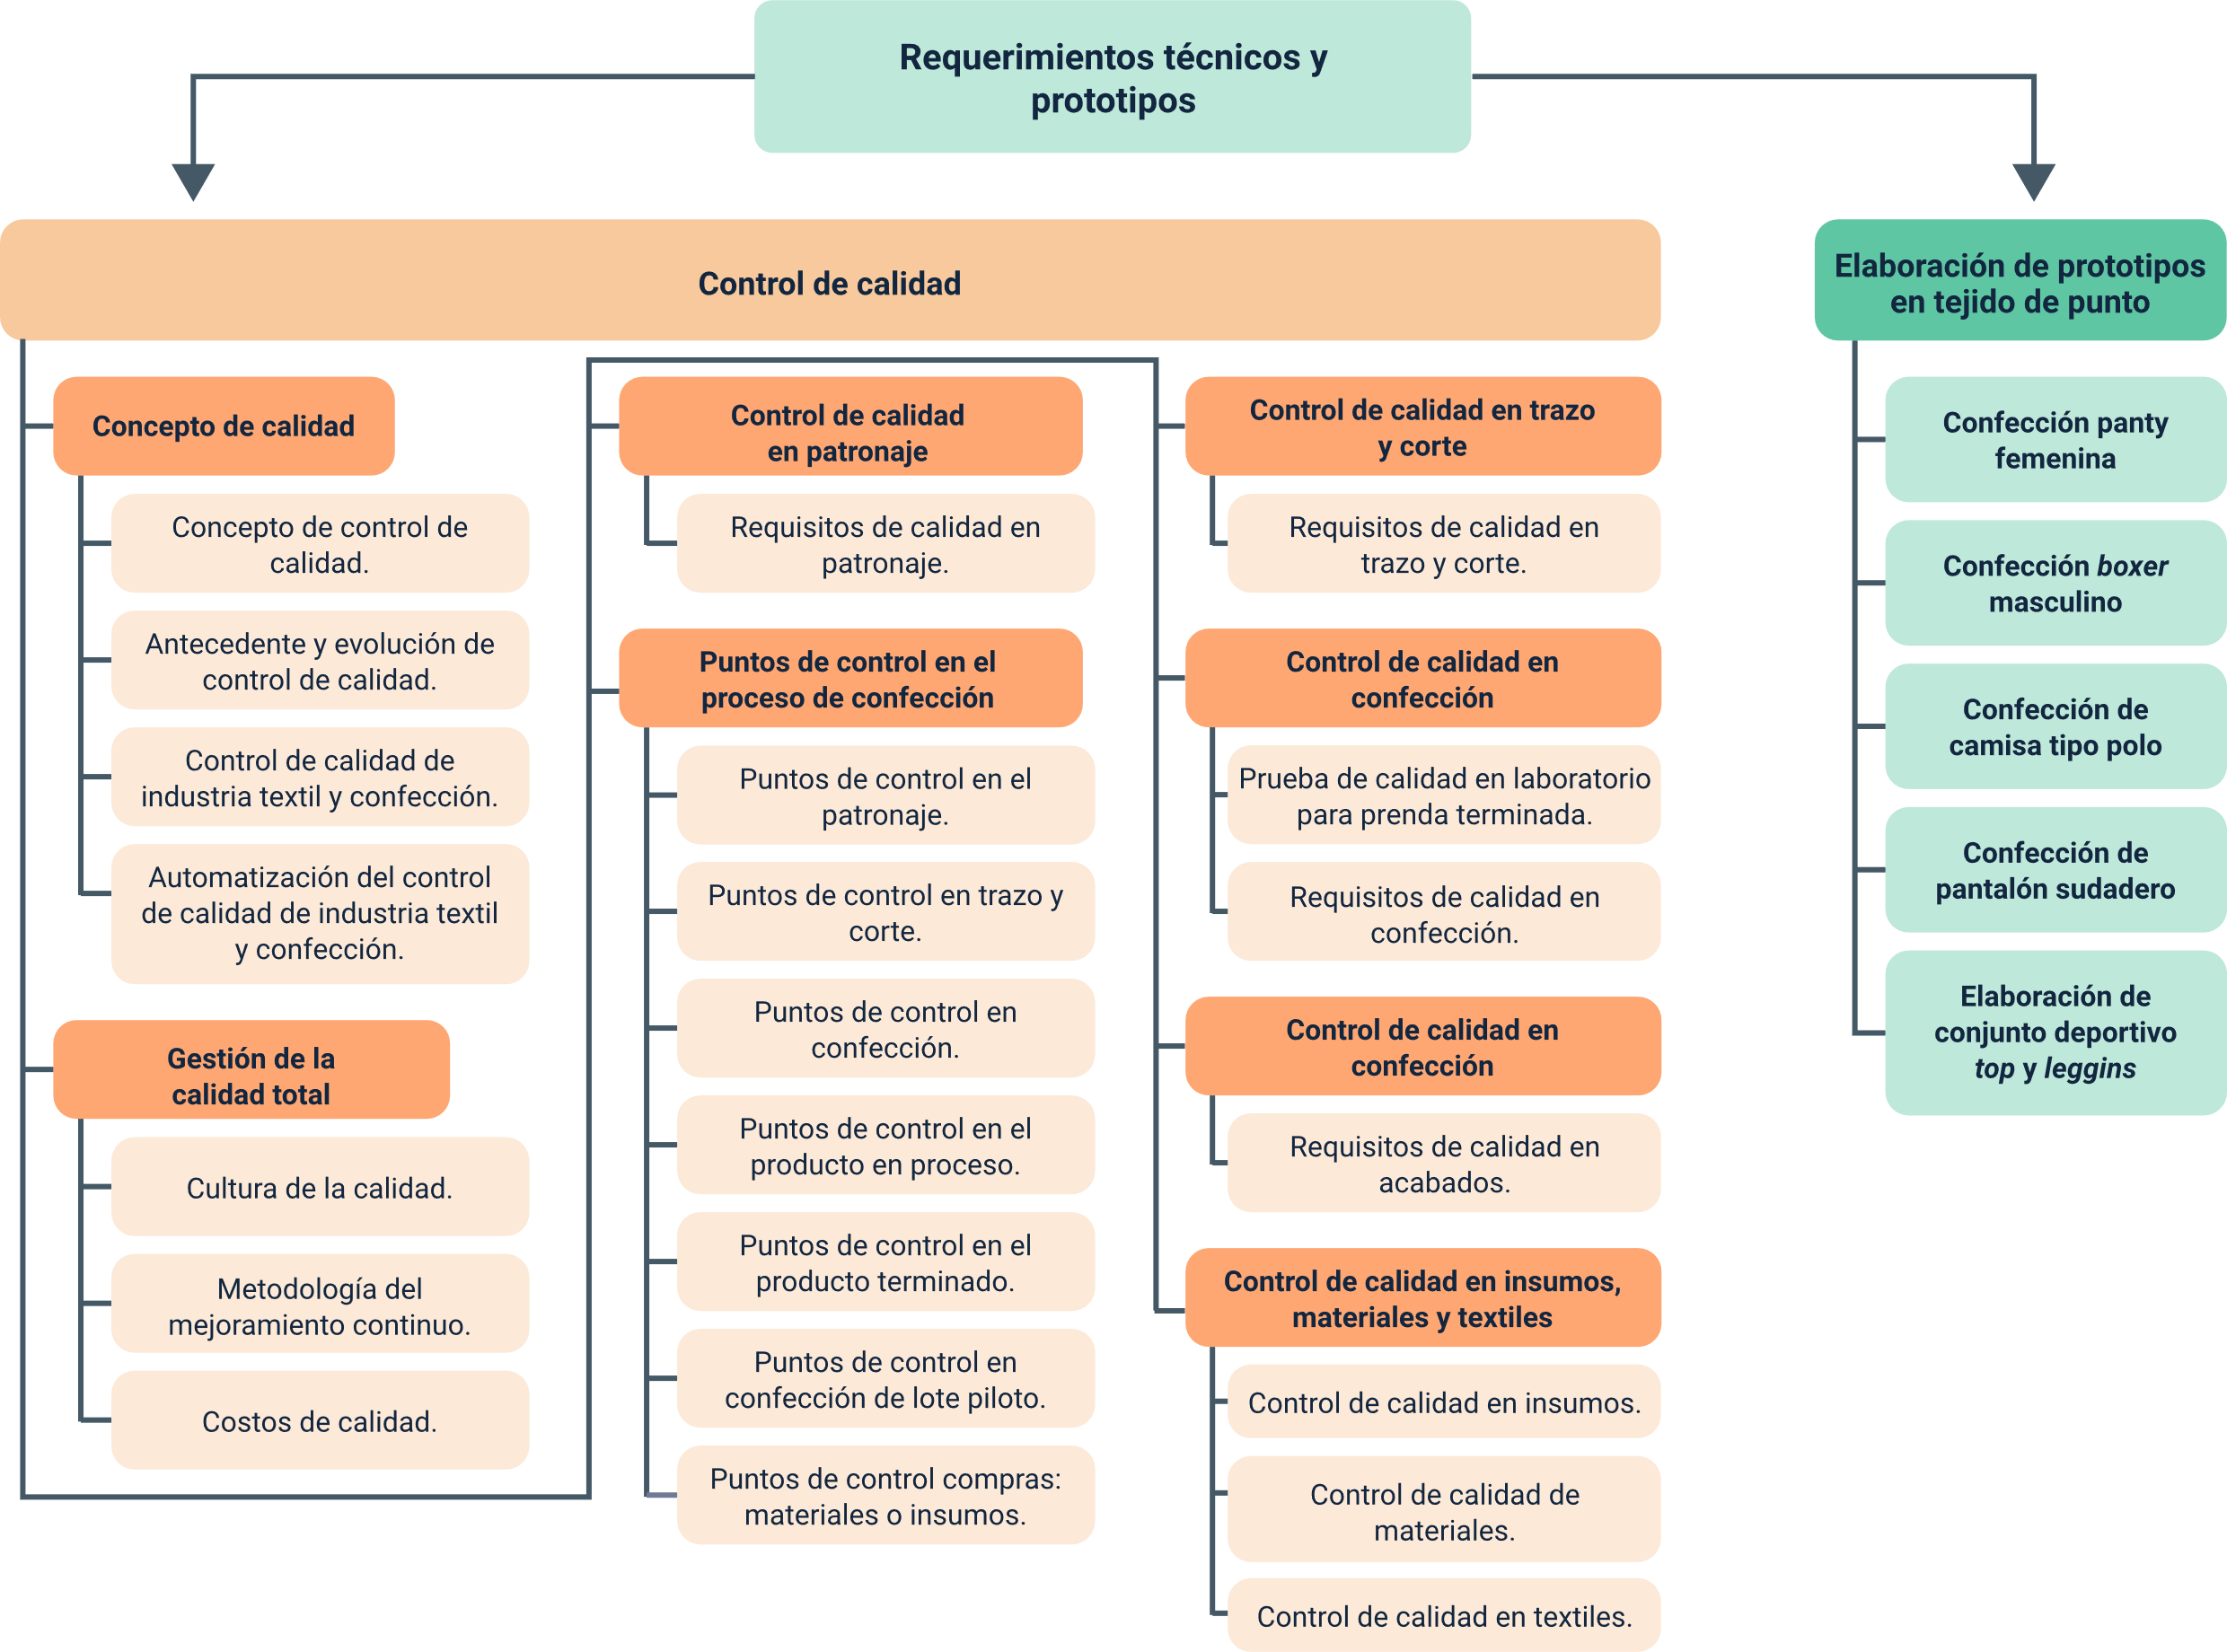

Glosario
Atributos del producto: son las cualidades o características del producto, como color, tamaño.
Defecto: es una no conformidad en características requeridas por el cliente o una norma y que causa incumplimiento del requisito, y por tanto, insatisfacción del cliente.
ISO (Organización Internacional de Normalización): organismo internacional con sede en Ginebra, Suiza, integrado por organismos nacionales de normalización de más de 170 países. Su propósito es desarrollar y publicar normas internacionales que promuevan la calidad, la seguridad, la eficiencia y la estandarización de productos, servicios y procesos.
Lote: número establecido de una producción, las cuales tienen características comunes y se agrupan dependiendo de un objetivo determinado.
Mariposa: pieza del panty ubicada entre el tiro y la entrepierna para proteger y dar comodidad en la parte íntima femenina.
Punto de control: son determinados con la metodología de árbol de decisión. Son las operaciones, fases o procesos que requieren realizar inspecciones para controlar la ocurrencia de defectos, lo cual es una medida preventiva.
Punto de control crítico: operaciones, faces o procesos que requieren de riguroso control debido a que representan alto riesgo de presentar defectos, y por tanto, no cumplir con los requisitos.
Sigma (σ): es una letra del alfabeto griego, utilizada para representar la desviación estándar (unidad estadística de medición); representa la dispersión o variabilidad de un conjunto de datos.
Variables de calidad: cuantificación de las cualidades del producto. Ejemplo: carta de colores de la prenda.

Referencias bibliográficas
Alonso, F. (2015). Manual de control de calidad en productos textiles y afines.
Ecosistema de Recursos Educativos Digitales SENA. (s. f.). Canal de YouTube.
International Organization for Standardization (ISO). (2015). ISO 9001:2015. Sistemas de gestión de la calidad: Requisitos.

Créditos
Nombre | Cargo | Centro de Formación y Regional
Claudia Johanna Gómez Pérez | Profesional 06. Responsable Ecosistema de Recursos Educativos Digitales (RED) | Centro Agroturístico - Regional Santander
Edison Eduardo Mantilla Cuadros | Responsable de línea de producción | Centro Agroturístico - Regional Santander
Rafael Neftalí Lizcano Reyes | Asesor pedagógico | Centro Industrial del Diseño y la Manufactura - Regional Santander
Leidy Johana Velásquez Hernández | Experta temática | Centro Diseño, Confección y Moda -Regional Antioquia
Paola Angélica Castro Salazar | Experta temática | Centro Diseño, Confección y Moda -Regional Antioquia
Paula Andrea Taborda Ortiz | Diseñadora instruccional | Centro de Diseño y Metrología -Regional Distrito Capital
Carolina Coca Salazar | Revisora metodológica y pedagógica | Centro de Diseño y Metrología -Regional Distrito Capital
Jhon Jairo Rodríguez Pérez | Diseñador y evaluador instruccional | Centro para la Industria de la Comunicación Gráfica - Regional Distrito Capital
Carolina Jiménez Suescun | Evaluadora instruccional | Centro Agroturístico - Regional Santander
Yazmin Rocio Figueroa Pacheco | Diseñadora de contenidos | Centro Agroturístico - Regional Santander
Andrea Paola Botello De la Rosa | Desarrolladora full stack | Centro Agroturístico - Regional Santander
Maria Alejandra Vera Briceño | Animadora y productora audiovisual | Centro Agroturístico - Regional Santander
Yineth Ibette Gonzalez Quintero | Validadora de recursos educativos digitales | Centro Agroturístico - Regional Santander
Laura Paola Gelvez Manosalva | Evaluadora para contenidos inclusivos y accesibles | Centro Agroturístico - Regional Santander

